«Пожарная безопасность в детском саду»
Тот, кто хотя бы раз видел пожар, знает какое это страшное бедствие. Он не только губит материальные ценности, но порой уносит самое дорогое – человеческие жизни. К сожалению, не только дети, а иногда и взрослые имеют смутное представление о пожароопасных свойствах предметов, окружающих нас в жизни.
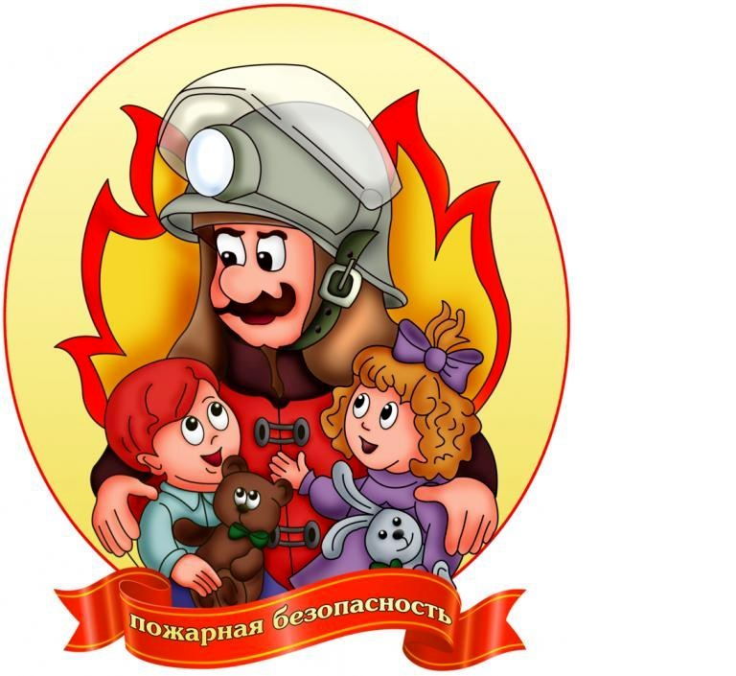
Примерно каждый восьмой пожар возникает от детской шалости с огнем, от их неумелого, не осторожного обращения с ним. Если мы не обучим детей, начиная с дошкольного возраста, мы тем самым запланируем настоящие и будущие пожары из-за незнания элементарных правил пожарной безопасности.
Мы, работая над проблемой воспитания безопасности дошкольников, вместе с детьми читаем художественную литературу:
С. Маршак «Пожар», «Рассказ о неизвестном герое», Л. Толстой «Пожарные собаки», «Пожар»,Б. Житков «Дым», «Пожар в море» и т.д. Проводим беседы по пожарной безопасности и чрезвычайных ситуациях, при этом повторяем правила пожарной безопасности.
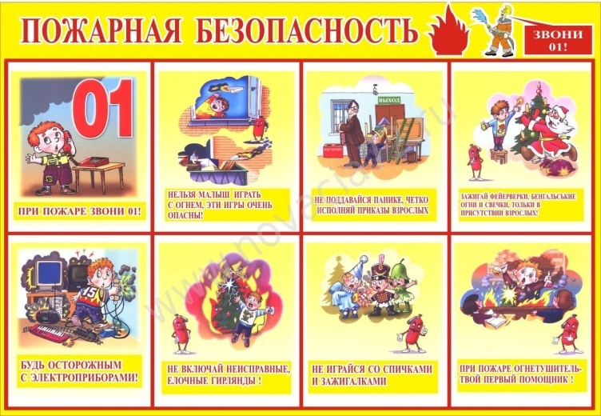

Просматриваем мультфильмы, видеоролики, презентации по пожарной безопасности. Рисуем и занимаемся творчеством, а также играем в интересные игры и эстафеты «Мы – пожарные», «Пожарные на учении». В играх у детей расширяются знания о профессии пожарных, развивается ловкость, самостоятельность, воспитывается ответственность.
